ПРОФСОЮЗ РАБОТНИКОВ НАРОДНОГО ОБРАЗОВАНИЯ И НАУКИ РОССИЙСКОЙ ФЕДЕРАЦИИ
(ОБЩЕРОССИЙСКИЙ ПРОФСОЮЗ ОБРАЗОВАНИЯ)
КРАСНОДАРСКАЯ КРАЕВАЯ ТЕРРИТОРИАЛЬНАЯ ОРГАНИЗАЦИЯ
КОМИТЕТ
ПОСТАНОВЛЕНИЕ
27.04.2021 г. г. Краснодар № 4-1

Об открытом (публичном)
отчете Комитета краевой
организации Профсоюза за 2020 год

В соответствии с постановлениями Исполнительного комитета Профсоюза № 2-5 от 22.09.2015 г. и Комитета краевой организации Профсоюза от 18.12.2015 г. № 4-3 «Об утверждении Положения об открытом (публичном) отчете выборных органов Краснодарской краевой организации Профсоюза» Комитет Краснодарской краевой территориальной организации Профсоюза работников народного образования и науки РФ постановляет:

1. Открытый (публичный) отчет Комитета краевой организации Профсоюза за 2020 год утвердить (Приложение 1).
2. Исполнение показателей доходов и расходов профсоюзного бюджета Краснодарской краевой организации Профсоюза за 2020 год утвердить (Приложение 2).
3. Территориальным, первичным профсоюзным организациям высшего и профессионального образования довести информацию о работе Комитета краевой организации Профсоюза в 2020 году до сведения членов Профсоюза.

Председатель
Краснодарской краевой
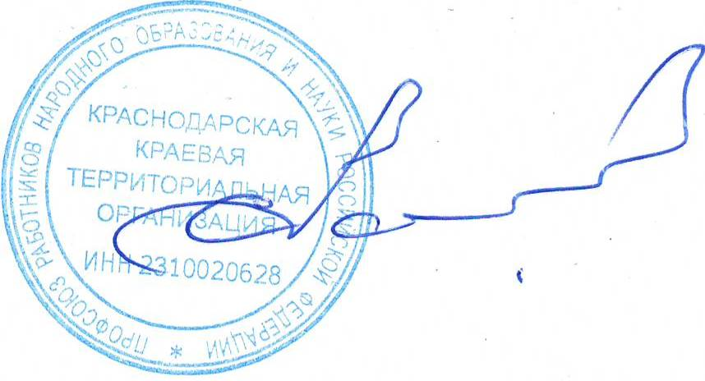
организации Профсоюза С.Н. Даниленко

